עיבוד ספרתי של תמונות: תרגיל בית 1  
מגישים:  
שלמה עזרא 205359938  
יונתן גולן 208980888

חלק א':  
1. אינטרפולציה:  
.a כתבנו פונקציה " interpolation" אשר מבצעת interpolation bilinear (מגודל nxm ל – 2nx2m).

.b טענו את התמונה peppers.jpg והגדלנו אותה בפקטור 2 בעזרת הפונקציה שקיבלנו.  
  
 התוצאה שקיבלנו:

ניתן לראות כי התוצאה מטושטשת יותר מהתמונה המקורית מכיוון שבאינטרפולציה הגדלנו את התמונה פי 2 ואנו עושים ממוצע של הפיקסלים מהתמונה המקורית כדי להשלים את הפיקסלים שלא היו קיימים לנו, כתוצאה מהממוצע הזה נוצר לנו טשטוש.  
  
  
  
את התוצאה שמרנו כנדרש בתיקייה של חלק 1 תחת השם "Peppers_interpolated_by_2".

c. חזרנו על הסעיף הקודם והגדלנו בפקטור 8 (מתקבל ע"י הגדלת התמונה המקורית 3 פעמים בפקטור 2 או לחלופין הגדלת התמונה שקיבלנו בסעיף הקודם פעמיים נוספות בפקטור 2 – כך הקוד עצמו יעיל יותר..).

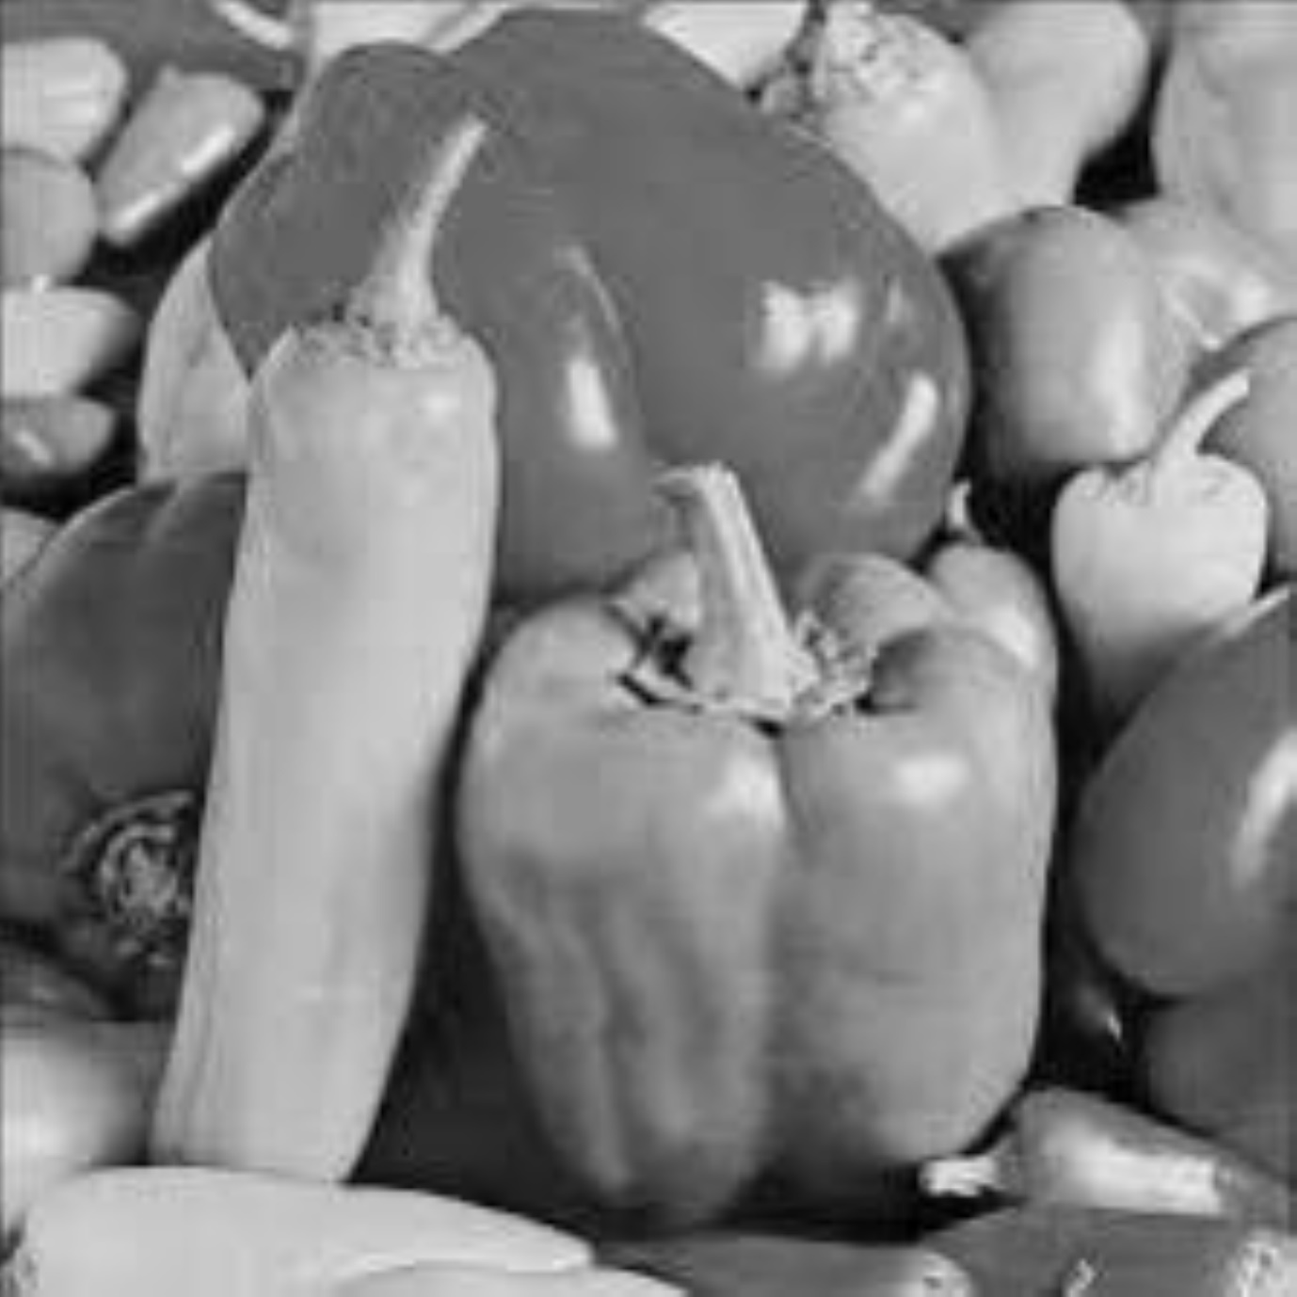

התוצאה שקיבלנו:

בדומה לסעיף הקודם קיבלנו תמונה מטושטשת וגדולה יותר.

את התוצאה שמרנו כנדרש בתיקייה של חלק 1 תחת השם "Peppers_interpolated_by_8".  
  
השוואה בין התוצאות של סעיפים c-b:

ניתן לראות כי בשני הסעיפים קיבלנו תמונה גדולות יותר ומטושטשות יותר מהתמונה המקורית, כאשר בסעיף c קיבלנו תמונה גדולה יותר ומטושטשת יותר מהתמונה מסעיף b.   
באופן כללי ככל שאנו מבצעים אינטרפולציה גדולה יותר אנו נדרשים להשלים יותר פיקסלים ולכן אנו מקבלים תמונה גדולה יותר אך מטושטשת יותר.

2. שיווי היסטוגרמה:  
.a חישבנו את ההיסטוגרמה של התמונה – leafs.jpg באמצעות הפונקציה " " plot_hist – אשר מחשבת את ההיסטוגרמה של התמונה, מציגה ושומרת אותה.

ההיסטוגרמה שקיבלנו לתמונה:   
  
  
ניתן לראות את מספר הפיקסלים שיש לנו בכל רמת בהירות.  
  
בנוסף הערכים של הפיקסלים מרוכזים בערך בטווח 90-140 , כך שיש לנו ניגודיות יחסית נמוכה.  
  
את ההיסטוגרמה של התמונה שמרנו בתיקייה של חלק 1 תחת השם " Leafs Histogram".

.bמתיחת קונטרסט – כתבנו את הפונקציה " stretch_contrast" בה חישבנו לכל פיקסל In את הערך:

מכיוון שקיבלנו ערכים לא שלמים עיגלנו את התוצאה.

התמונה אשר קיבלנו:   
  
מתיחת הקונטרסט אפשרה לנו להעלות את הקונטרסט בתמונה כך שהפריטים בתמונה מעט ברורים יותר, כך למעשה הגדלנו את טווח הערכים של הפיקסלים בתמונה.  
  
שמרנו את התמונה בתיקייה של חלק 1 תחת השם  
 " Stretched Leafs".

ההיסטוגרמה של התמונה:   
  
ניתן לראות כי לעומת טווח הערכים המקורי של התמונה אשר היה מצומצם (בערך בטווח 90-140)  
קיבלנו כעת טווח הערכים רחב של 0 עד 255.  
  
  
שמרנו את ההיסטוגרמה בתיקייה של חלק 1 תחת השם " Stretched Leafs Histogram".

c.שיווי היסטוגרמה – ממישנו את הפונקציה " equalize_hist" אשר מבצעת שיווי היסטוגרמה לתמונה.

התמונה שקיבלנו:

לאחר שביצענו שיווי היסטוגרמה אנו יכולים לראות את הפרטים בתמונה באופן טוב יותר (מכיוון שיש לנו הרבה יותר קונטרסט בתמונה) אולם נוסף לנו הרבה רעש שלא היה קיים בתמונה המקורית.

את התמונה שקיבלנו שמרנו בתיקייה של חלק 1 תחת השם " Equalized Leafs".

ההיסטוגרמה של התמונה שקיבלנו:

ההיסטוגרמה כעת לאחר שיווי היסטוגרמה מתפלגת באופן יוניפורמי יותר ומצביעה לנו על כך שהקונטרסט בתמונה גדול יותר(אפילו מעט גדול יותר מהסעיף הקודם).

שמרנו את ההיסטוגרמה בתיקייה של חלק 1 תחת השם " Equalized Leafs Histogram".

חלק ב':

1. המימוש נמצא בקוד המצורף לפרויקט.
2. א) מסנן גזירה על I.jpgתמונה שמכילה רכב יבשה, רכב, גלגל, שחור ולבן

   התיאור נוצר באופן אוטומטי

על I_n.jpg:

ניתן לראות בתמונה הנקיה כי המסנן הגוזר מתמקד בשינויים אנכיים בתמונה, ולכן הקווים הבולטים הינם אנכיים. בתמונה הרועשת המסנן הגוזר מקבל המון רעש שהוא גם אנכי ולכן ניתן לראות את התמונה המקורית היטב בו.

ב)

ניתן לראות כי הנקודות הרועשות נמרחו בעזרת ההחלקה והטשטוש שהגאוסיין עושה. אמנם הרעש שופר אך בכללי התמונה אינה נראית טובה יותר ממקודם.

ג)

גם פה ניתן לראות שהרעש מאוד משפיע על המסנן וכי הוא לא מנקה אותו. (ניתן היה להגדיר את התמונה בגווני אפור אך רצינו להראות כי עם רעש כמו בתמונה קשה למסנן סובל להתמודד)

כמובן שעל הרקע הלבן של המכונית הרעש פחות משמעותי, בעוד במקומות בהם התמונה היתה אמורה להיות כהה הרעש בולט.

3.

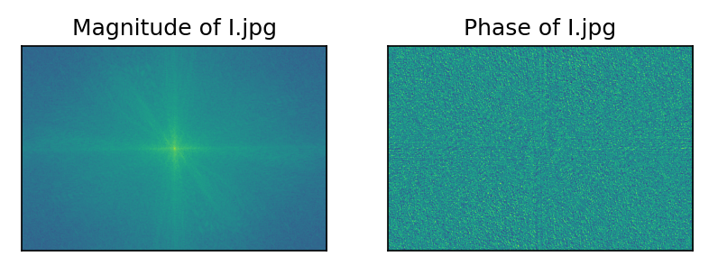

ניתן לראות שעוצמת התדרים הגבוהים בתמונה ללא הרעש יותר מדויקת ופחות מפוזרת מהתמונה עם הרעש, כלומר הרעש מפוזר על פני כל התדרים.

ב)

ניתן לראות שהפחתה שלהם יוצרת בערך מוחלט פיזור של הרעש שוב על פני כל התדרים והקטנת עוצמת התדרים הנמוכים שמשותפים לשתי התמונות.

ג)

ד)

כפי שלמדנו בהרצאה ניתן לראות שעיקר המידע נמצא באזור הפאזה, לכן שילוב של פאזת הזברה ואמפליטודת הצ'יטה יוצר זברה.

נספח 1- הקוד המלא של החלק הראשון:

**import** numpy **as** np

**import** cv2

**from** matplotlib **import** pyplot **as** plt

**def** interpolation**(**img**):** # 1.a

""" This function does super resolution by bilinear interpolation

img: 2D numpy array of the original image (n*m)

return: 2D numpy array of the new image (2n*2m)"""

h**,** w **=** img**.**shape

new_h**,** new_w **=** h **\*** 2**,** w **\*** 2

new_img **=** np**.**zeros**((**new_h**,** new_w**))**

# Iterate over every pixel in the new image

**for** i **in** **range(**new_h**):**

**for** j **in** **range(**new_w**):**

# Find the coordinates in the original image

x **=** i **/** 2

y **=** j **/** 2

# Get the coordinates of the surrounding pixels

x0 **=** **int(**np**.**floor**(**x**))**

y0 **=** **int(**np**.**floor**(**y**))**

x1 **=** **min(**x0 **+** 1**,** h **-** 1**)**

y1 **=** **min(**y0 **+** 1**,** w **-** 1**)**

# Calculate the differences

dx0 **=** x **-** x0

dx1 **=** x1 **-** x

dy0 **=** y **-** y0

dy1 **=** y1 **-** y

# Get the pixel values

top_left **=** img**[**x0**,** y0**]**

top_right **=** img**[**x0**,** y1**]**

bottom_left **=** img**[**x1**,** y0**]**

bottom_right **=** img**[**x1**,** y1**]**

**if** x0 **==** x1 **and** y0 **==** y1**:**

new_img**[**i**,** j**]** **=** top_left # no need to interpolate - take original pixel

**continue**

**if** x0 **==** x1**:**

new_img**[**i**,** j**]** **=** top_left **\*** dy1 **+** top_right **\*** dy0 # interpolate only in the y direction

**continue**

**if** y0 **==** y1**:**

new_img**[**i**,** j**]** **=** top_left **\*** dx1 **+** bottom_left **\*** dx0 # interpolate only in the x direction

**continue**

top **=** top_left **\*** dy1 **+** top_right **\*** dy0 # interpolate in the y direction

bottom **=** bottom_left **\*** dy1 **+** bottom_right **\*** dy0

new_img**[**i**,** j**]** **=** top **\*** dx1 **+** bottom **\*** dx0 # interpolate in the x direction

**return** new_img

**def** plot_hist**(**img**,** title**=**'Image Histogram'**):**

hist**,** bins **=** np**.**histogram**(**img**.**flatten**(),** 256**,** **[**0**,** 256**])**

plt**.**plot**(**hist**,** color**=**'gray'**)**

plt**.**xlim**([**0**,** 256**])**

plt**.**xlabel**(**'Intensity'**)**

plt**.**ylabel**(**'Number of pixels'**)**

plt**.**title**(**title**)**

plt**.**savefig**(**'./' **+** title **+** '.jpg'**)** # Save the histogram - optional

plt**.**show**()**

**def** stretch_contrast**(**img**,** title**=**'Stretched Image'**):**

"""

This function stretches the contrast of the image - for each pixel value, the new value is calculated by:

new_value = (value - min_value) * 255 / (max_value - min_value)

:param img: 2D numpy array of the original image

:param title: title of the plot

:return: stretched image

"""

min_value **=** np**.min(**img**)**

max_value **=** np**.max(**img**)**

new_img **=** np**.round(((**img **-** min_value**)** **/** **(**max_value **-** min_value**))** **\*** 255**).**astype**(**np**.**uint8**)**

# Plot the new image and its histogram

plt**.**imshow**(**new_img**,** cmap**=**'gray'**)**

plt**.**title**(**title**)**

cv2**.**imwrite**(**'./' **+** title **+** '.jpg'**,** new_img**)** # Save the image - optional

plt**.**show**()**

**return** new_img

**def** equalize_hist**(**img**,** title**=**'Equalized Image'**):**

"""

This function equalizes the histogram of the image

:param img: 2D numpy array of the original image

:param title: title of the plot

:return: equalized image

"""

hist**,** bins **=** np**.**histogram**(**img**.**flatten**(),** 256**,** **[**0**,** 256**])**

cdf **=** hist**.**cumsum**()**

cdf_normalized **=** cdf **\*** hist**.max()** **/** cdf**.max()**

cdf_m **=** np**.**ma**.**masked_equal**(**cdf**,** 0**)**

cdf_m **=** **(**cdf_m **-** cdf_m**.min())** **\*** 255 **/** **(**cdf_m**.max()** **-** cdf_m**.min())**

cdf **=** np**.**ma**.**filled**(**cdf_m**,** 0**).**astype**(**'uint8'**)**

new_img **=** cdf**[**img**]**

# Plot the new image and its histogram

plt**.**imshow**(**new_img**,** cmap**=**'gray'**)**

plt**.**title**(**title**)**

cv2**.**imwrite**(**'./' **+** title **+** '.jpg'**,** new_img**)** # Save the image - optional

plt**.**show**()**

**return** new_img

**if** __name__ **==** '__main__'**:** # Part A

# 1.Interpolation:

# 1.b

**print(**'Loading peppers image'**)**

peppers **=** cv2**.**imread**(**'./peppers.jpg'**,** 0**)**

**print(**'Interpolating peppers image by 2'**)**

peppers_interp_by_2 **=** interpolation**(**peppers**)**

**print(**'Saving interpolated peppers image (by 2)'**)**

cv2**.**imwrite**(**'./Peppers_interpolated_by_2.jpg'**,** peppers_interp_by_2**)**

# 1.c

**print(**'Interpolating peppers image by 8 '**)** # 2 times interpolation by 2(to already interpolated by 2 image)

peppers_interp_by_8 **=** interpolation**(**interpolation**(**peppers_interp_by_2**))**

**print(**'Saving interpolated peppers image (by 8)'**)**

cv2**.**imwrite**(**'./Peppers_interpolated_by_8.jpg'**,** peppers_interp_by_8**)**

# 2.Equal Histogram:

**print(**'Loading leaf image'**)**

leaf **=** cv2**.**imread**(**'./leafs.jpg'**,** 0**)**

# 2.a

**print(**'Calculating and plotting the histogram of the leaf image by the pixels values (0-255)'**)**

plot_hist**(**leaf**,** 'Leafs Histogram'**)**

# 2.b

**print(**'Stretching contrast of the leaf image'**)**

strech_leaf **=** stretch_contrast**(**leaf**,** 'Stretched Leafs'**)**

plot_hist**(**strech_leaf**,** 'Stretched Leafs Histogram'**)**

# 2.c

**print(**'Equalizing the histogram of the leaf image'**)**

equalize_leaf **=** equalize_hist**(**leaf**,** 'Equalized Leafs'**)**

plot_hist**(**equalize_leaf**,** 'Equalized Leafs Histogram'**)**

**print(**'Done'**)**

נספח 2 – הקוד המלא לחלק 2

**import** numpy **as** np

**import** cv2

**from** matplotlib **import** pyplot **as** plt

**from** scipy **import** ndimage**,**fftpack

**def** conv2d**(**img**,** kernel**):**

""" This function performs 2D convolution between an image and a kernel

input: img - 2D numpy array of the original image,

kernel - 2D numpy array of the kernel, size k*k

output: 2D numpy array of the convolved image which in same

size as the original image using zero padding."""

n**,** m **=** img**.**shape

k **=** kernel**.**shape**[**0**]**

padding_val **=** k **//** 2

# Zero padding

padded_img **=** np**.**zeros**((**n **+** 2 **\*** padding_val**,** m **+** 2 **\*** padding_val**))**

padded_img**[**padding_val**:**padding_val **+** n**,** padding_val**:**padding_val **+** m**]** **=** img

new_img **=** np**.**zeros**((**n**,** m**))**

# Iterate over every pixel in the new image and apply the kernel

# on the surrounding pixels in the original image

**for** i **in** **range(**n**):**

**for** j **in** **range(**m**):**

new_img**[**i**,** j**]** **=** np**.sum(**padded_img**[**i**:**i **+** k**,** j**:**j **+** k**]** **\*** kernel**)**

**return** new_img

**def** directive_filter**(**img**):**

""" This function applies the directive filter on the image

instead of using the kernel 1*3 and write more code,

we will use the following kernel which is 3*3 and will give the same result:

input: img - 2D numpy array of the original image

output: 2D numpy array of the filtered image"""

kernel **=** np**.**array**([[**0**,** 0**,** 0**],** **[-**1**,** 0**,** 1**],** **[**0**,** 0**,** 0**]])**

**return** conv2d**(**img**,** kernel**)**

**def** gaussian_filter**(**img**,** sigma**=**1**):**

""" This function applies the gaussian filter on the image

input: img - 2D numpy array of the original image

output: 2D numpy array of the filtered image"""

**return** ndimage**.**gaussian_filter**(**img**,** sigma**)**

**def** sobel_filter**(**img**):**

""" This function applies the horizontal sobel filter on the image

as learned in the lecture

input: img - 2D numpy array of the original image

output: 2D numpy array of the filtered image"""

kernel_x **=** np**.**array**([[**1**,** 0**,** **-**1**],** **[**2**,** 0**,** **-**2**],** **[**1**,** 0**,** **-**1**]])**

grad_x **=** conv2d**(**img**,** kernel_x**)**

**return** grad_x

**def** fft**(**img**):**

""" This function applies the FFT on the image

input: img - 2D numpy array of the original image

output: 2D numpy array of the filtered image"""

**return** fftpack**.**fftshift**(**fftpack**.**fft2**(**img**))**

**def** ifft**(**fft_img**):**

""" This function applies the inverse FFT on the image

input: fft_img - 2D numpy array of the FFT image

output: 2D numpy array of the filtered image"""

**return** fftpack**.**ifft2**(**fftpack**.**ifftshift**(**fft_img**)).**real

**def** display_mag_phase**(**fft_img**,** title **=** 'FFT'**):**

""" This function displays the magnitude and the phase of the FFT

input: fft_img - 2D numpy array of the FFT image"""

plt**.**figure**()**

plt**.**subplot**(**121**),** plt**.**imshow**(**np**.**log**(**1 **+** np**.abs(**fft_img**)))**# Log scaling for better visualization

plt**.**title**(**f'Magnitude of {title}'**),** plt**.**xticks**([]),** plt**.**yticks**([])**

plt**.**subplot**(**122**),** plt**.**imshow**(**np**.**angle**(**fft_img**))**

plt**.**title**(**f'Phase of {title}'**),** plt**.**xticks**([]),** plt**.**yticks**([])**

plt**.**savefig**(**f'./fft_{title}.jpg'**)** # Save the image - optional

plt**.**show**()**

**def** display_mag**(**fft_img**,** title **=** 'FFT'**):**

""" This function displays the magnitude of the FFT

input: fft_img - 2D numpy array of the FFT image"""

plt**.**imshow**(**np**.**log**(**1 **+** np**.abs(**fft_img**)))**

plt**.**title**(**f'Magnitude of {title}'**)**

plt**.**savefig**(**f'./Magnitude_{title}.jpg'**)** # Save the image - optional

plt**.**show**()**

**def** display_phase**(**fft_img**,** title **=** 'FFT'**):**

""" This function displays the phase of the FFT

input: fft_img - 2D numpy array of the FFT image"""

plt**.**imshow**(**np**.**angle**(**fft_img**))**

plt**.**title**(**f'Phase of {title}'**)**

plt**.**savefig**(**f'./phase_{title}.jpg'**)** # Save the image - optional

plt**.**show**()**

**def** main**():**

**print(**"Loading image I.jpg"**)**

img_I **=** cv2**.**imread**(**'./I.jpg'**,** 0**)**

**print(**"Loading image I_n.jpg"**)**

img_I_n **=** cv2**.**imread**(**'./I_n.jpg'**,** 0**)**

# Apply clipping filter on both images

directive_img_I **=** directive_filter**(**img_I**)**

directive_img_I_n **=** directive_filter**(**img_I_n**)**

# Display the images

cv2**.**imshow**(**'Directive Filter on I.jpg'**,** directive_img_I**)**

# plt.imshow(directive_img_I, cmap='gray')

# plt.title('Directive Filter on I.jpg')

# plt.show()

cv2**.**imshow**(**'Directive Filter on I_n.jpg'**,** directive_img_I_n**)**

cv2**.**imwrite**(**'./directive_img_I.jpg'**,** directive_img_I**)**

cv2**.**imwrite**(**'./directive_img_I_n.jpg'**,** directive_img_I_n**)**

cv2**.**waitKey**(**0**)**

# Apply Gaussian filter on I_n.jpg

gaussian_img **=** gaussian_filter**(**img_I_n**,** 2**)**

# Save the image

**print** **(**"Saving the gaussian image"**)**

cv2**.**imwrite**(**'./I_dn.jpg'**,** gaussian_img**)**

# Display the image

cv2**.**imshow**(**'Gaussian Filter on I_n.jpg'**,** gaussian_img**)**

cv2**.**waitKey**(**0**)**

# Apply Sobel filter on I_n.jpg

sobel_img **=** sobel_filter**(**img_I_n**)**

# Save the image

**print** **(**"Saving the sobel image"**)**

cv2**.**imwrite**(**'./I_dn2.jpg'**,** sobel_img**)**

# Display the image

cv2**.**imshow**(**'Sobel Filter on I_n.jpg'**,** sobel_img**)**

plt**.**imshow**(**sobel_img**,** cmap**=**'gray'**)**

plt**.**title**(**'Sobel Filter on I_n.jpg'**)**

plt**.**show**()**

cv2**.**waitKey**(**0**)**

#3a calculate the FFT of I.jpg and I_n.jpg and display the magnitude and the phase

fft_img_I **=** fft**(**img_I**)**

fft_img_I_n **=** fft**(**img_I_n**)**

# Display the magnitude and the phase of the FFT

display_mag_phase**(**fft_img_I**,** 'I.jpg'**)**

display_mag_phase**(**fft_img_I_n**,** 'I_n.jpg'**)**

# 3b subtract the magnitude of the FFT of I_n.jpg from the magnitude of the FFT of I.jpg

# and display the magnitude of the result

fft_img_diff **=** np**.abs(**np**.abs(**fft_img_I**)** **-** np**.abs(**fft_img_I_n**))**

display_mag**(**fft_img_diff**,** 'I-I_n'**)**

#3c magnitude of chita.jpg and phase of zebra.jpg

img_chita **=** cv2**.**imread**(**'./chita.jpeg'**,** 0**)**

img_zebra **=** cv2**.**imread**(**'./zebra.jpeg'**,** 0**)**

fft_img_chita **=** fft**(**img_chita**)**

fft_img_zebra **=** fft**(**img_zebra**)**

display_mag**(**fft_img_chita**,** 'chita.jpeg'**)**

display_phase**(**fft_img_zebra**,** 'zebra.jpeg'**)**

#3d calculate the inverse FFT of magnitude of chita.jpg and phase of zebra.jpg

# and display the result

# Resize the images to have the same dimensions

img_chita **=** cv2**.**resize**(**img_chita**,** **(**img_zebra**.**shape**[**1**],** img_zebra**.**shape**[**0**]))**

fft_img_chita **=** fft**(**img_chita**)**

fft_mixed_img **=** np**.abs(**fft_img_chita**)** **\*** np**.**exp**(**1j **\*** np**.**angle**(**fft_img_zebra**))**

mixed_img **=** ifft**(**fft_mixed_img**)**

plt**.**imshow**(**mixed_img**,** cmap**=**'gray'**)**

plt**.**title**(**'Mixed Image'**)**

plt**.**show**()**

cv2**.**imwrite**(**'./mixed_img.jpg'**,** mixed_img**)**

**if** __name__ **==** '__main__'**:**

main**()**